# РУКОВОДСТВО ПО СЕРВЕРНОЙ ПРОГРАММЕ «VIZAVI»

# Общий вид и краткое назначение программы

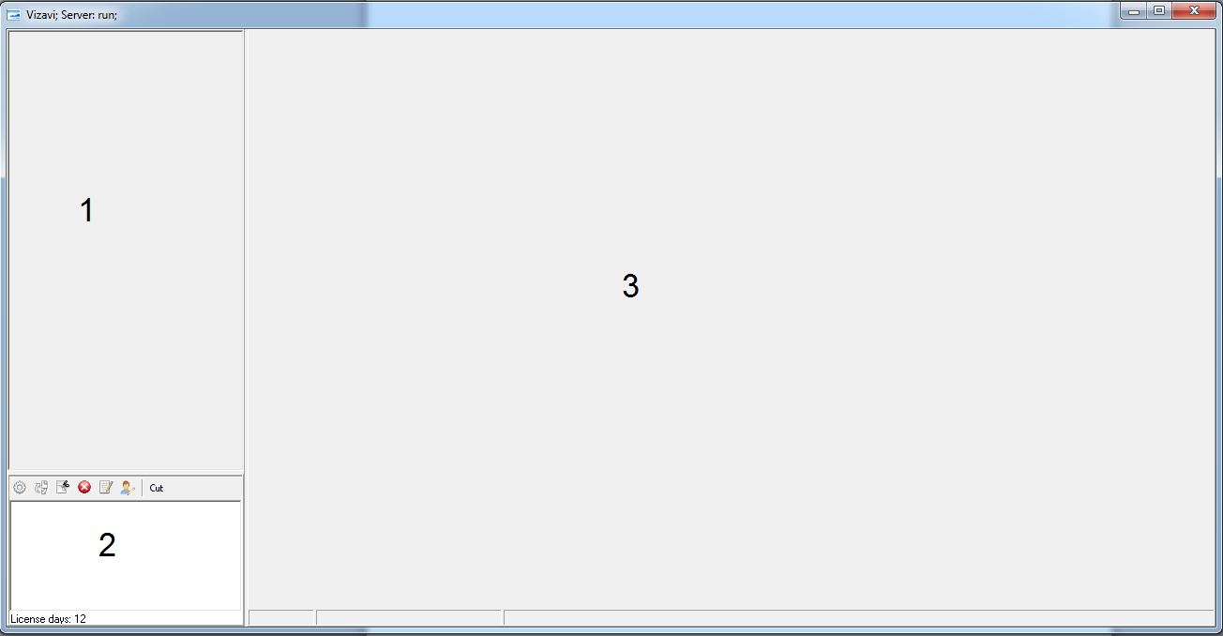

Рис 1. Общий вид программы

Назначение программы:

1. Программа предоставляет свои функции внешним клиентским приложениям в режиме com – сервера, а также внешним клиентам по http-запросам.
2. Программа позволяет производить машинное обучение моделей (для – шаблонного поиска методом корреляции, обучение нейронных сетей, обучение адабустингом, моделей контурного анализа, моделей каскадного поиска, обучение моделей генетическим алгоритмом, имитацией отжига, обратным распространением ошибки и пр.)
3. Аугментация данных
4. Нарезки шаблонов
5. Функции глобальной, адаптивной бинаризации, цветовой палитры, поиска контуров, связанных объектов, вращения объектов и много других функций.

Т.е. любая клиентская программа после создания com – объекта Vizavi может использовать предоставляемые ей функции для обработки изображений. Все предоставляемые функции описаны в приложении «Функционал программы Vizavi»

Области, отмеченные на рис. 1:

область 1 – в данной области выводятся созданные клиентскими приложениями контекстные окна, с которыми владелец – клиентское приложение непосредственно работает вызовом функций. В каждом окне может визуализироваться графическая картинка.

область 2 – бокс сообщений программы

область 3 – в данной области может визуализировать картинка с активного окна из бокса 1

Вся интерактивная работа пользователя ведется с панелью 

# Бокс выполнения

Бокс вызывается при нажатии на кнопку «»

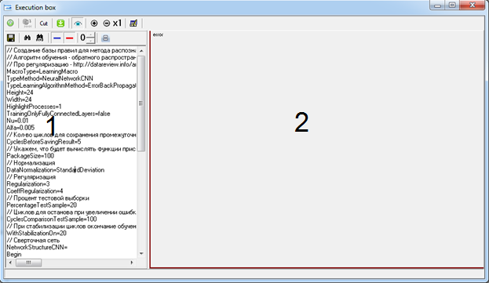Рис 2. Бокс выполнения

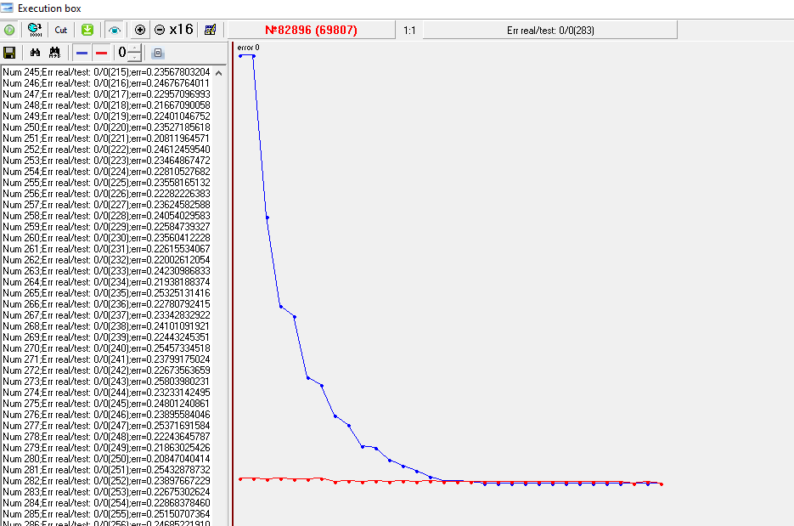

Рис 3. Бокс выполнения в режиме обучения

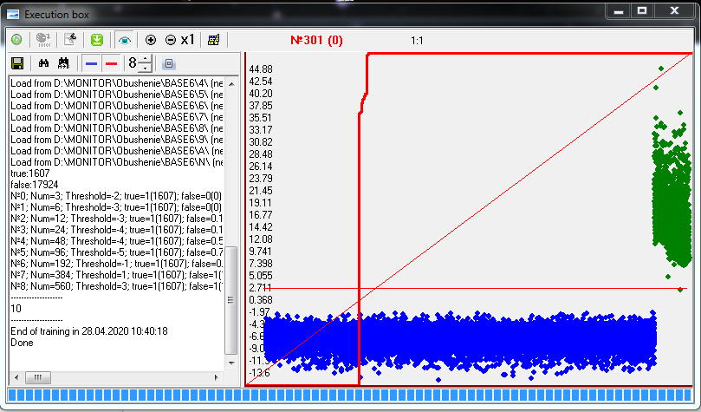

Бокс в режиме построения каскадов

Область 1 – ввода и редактирования макроса выполнения. Например, макроса запуска обучения нейронной сети. Также в процессе обучения в данном боксе выводятся текущие показатели обучения (точность, ошибка по модели обучения и др)

Область 2 – вывод графики (например, графика эволюции величины ошибки по модели обучения в зависимости от эпохи)

* - Запуск модели на обучение. Предварительно макрос должен быть загружен (или набран вручную) в боксе 1
* - При предобучении модели, например генетическим алгоритмом нажатие на данную кнопку произведется прерывание предобучения и запуск дообучения (например по алгоритму обратного распространения ошибки). Также при обучении модели бекинга нажатие кнопки завершается обучение текущего слоя, и запуска обучения следующего слоя
* - Очистка бокса 1
* - Загрузка в бокс 1 текста из выбранного файла
* - Разрешение/запрет отображения графика в боксе 2
* - Увеличение разрешение бокса 2
* - Уменьшение разрешения бокса 2
* - Открыть/закрыть бокс задания интерактивных параметров обучающей модели:

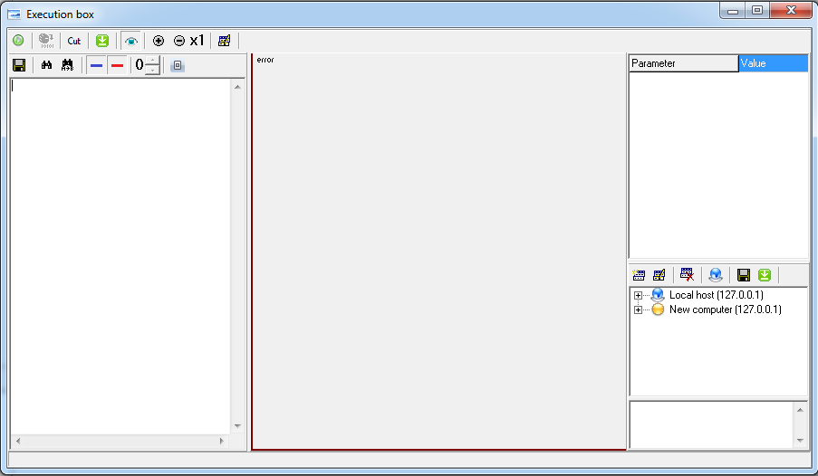

В колонке «Parametr» будут выведены имя параметра

В колонке «Value» будут выведены текущее значение параметра

При редактировании параметров данные значения будут сразу же применены к обучающей модели. Например, при обучении нейронной сети по алгоритму обратного распространения ошибки, в данном боксе будут выводится параметр скорость обучения. Можно руками изменить значение, и после ввода этот параметр будет сразу же применен к текущему процессу обучения.

В боксе 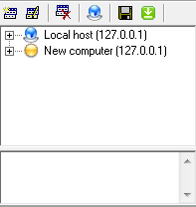 выводится и редактируются доступные компьютеры как в локальной сети, так в во внешней сети, которые используются для распределенного обучения.

* - сохранить макрос в боксе й в файл
* - Найти символы в боксе 1
* - Найти и заменить символы в боксе 1
* - Выводить/не выводить график – линию по ошибке обучения по обучающим примерам (см. рис 3 – синяя линия)
* - Выводить/не выводить график – линию по ошибке обучения по тестовым примерам (см. рис 3 – красная линия)
* - шаг по обученному каскаду
* - Скрыть/показать бокс 2

# Бокс аугментации данных

Бокс вызывается при нажатии на кнопку «»

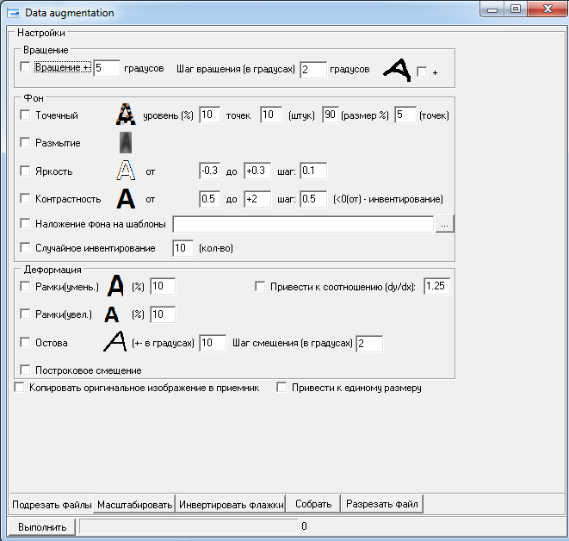

Рис 4. Бокс аугментации данных

Бокс предназначен для расширения выборки для обучения модели.

Все трансформации помечаются флажками на форме бокса.

После выбора нужных режимов работы бокса нажимается кнопка «» и программа производит запрос на каталог – источник (в котором находятся файлы для обработки(файлы не меняются)) и каталог – приемник в который будут скопированы результирующие файлы.

Режимы:

1. Вращение



Производится вращение примера с заданным шагом вращения до заданного угла (в градусах). Вращение производится по часовой стрелке и против часовой стрелке (но, если нужно вращение только по часовой стрелке, то нужно установить флажок )

1. Изменение точечное



На изображение накладываются пятна. Задаются количество пятен и их интенсивность

1.  - изображение подвергается размытию Гаусса
2.  - изображение подвергается изменению яркости от минус значение (понижение яркости) до плюс значение (повышение яркости) с шагом
3.  - изображение подвергается корректировки контрастности
4.  - в каталоге должны находиться файлы с расширением bmp каждый из которых содержит изображение фона, на который на ложится выделенное изображение. Например, если изображение  - буква А, то будет выделена сама буква, и наложена на все изображения фона из заданного каталога. Примечание: файл изображения должен содержать слово FON. Например, так: FON.bmp. Также рекомендация – изображение из файла FON.bmp должно быть на простом фоне, для лучшего выделения основного объекта (в данном случае буквы А)
5.  - случайное инвентирование заданного количества пикселей изображения
6.  - уменьшение слево и справо изображения до заданного в процентах
7. - увеличение слево и справо изображения до заданного в процентах
8.  - деформация остова
9.  - через строчная деформация изображения
10.  - будет скопировано каждое изображение в каталог приемник к дополнению ко всем преобразованиям
11.  - будет приведено к заданному размеру все полученные изображения в каталоге - приемнике

 - в заданном каталоге все изображения будут промасштабированы

 - инвентировать в боксе все флажки

 - из всех каталогов все изображения будут перекопированы в один каталог с автонумерацией имени файла

 - задается изображение и режется на прямоугольники с заданным шагом и результирующие изображения копируются в каталог

# Бокс нарезки шаблонов

Бокс вызывается при нажатии на кнопку «»

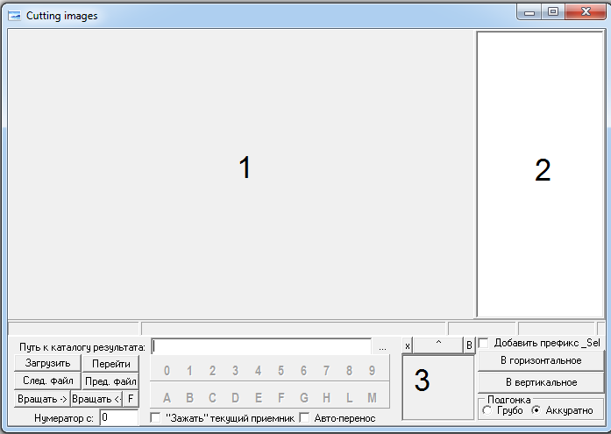

Рис 5. Бокс нарезки изображений

Бокс для обработки списка файлов

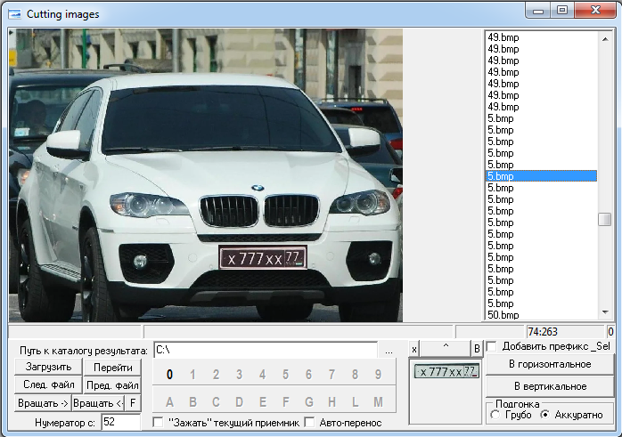

В поле 1 выводится изображение из активного файла в поле 2 (см. рис 5)

В поле 3 (см. рис 5) выводится выделенная область в картинке поля 1

Выделение области производится курсором мышки путем щелчка по левой верхней выделяемой области и без отпускания кнопки мыши «тащим» выделяемую область вправо - вниз и на нужной координате отпускаем кнопку мыши. Выделенная область будет перекопирована в поле 3.

Работа с данным боксом представлена в видео «Нарезка_шаблонов.mp4»

 - задается путь к каталогу в котором заданы каталоги для сохранения результатов вырезки. Сами каталоги должны называться так: . Тогда при наличии соответствующих каталогов станут активны кнопки

 - загрузить из запрошенного каталога все файлы – изображении в поле 2 (см. рис 5)

 - следующий по списку файл из поля 2 (см. рис 5)

 - предыдущий по списку файл из поля 2 (см. рис 5)

 - перейти в поле 2 на введенное имя файла

 - вращение картинки по часовой стрелке

 - вращение картинки против часовой стрелке

Примечание! – после вращения для фиксации изображения в текущем угле поворота для дальнейшего использования нужно нажать кнопку «»

 - с какого нумератора начать нумерацию файлов (при задании  автоматически устанавливается на максимальный номер + 1 из всех каталогов результата)

После вырезки области в изображении для записи его в каталог результата нужно нажать на соответствующий класс из активных: 

При нажатии кнопка-класс становится красного цвета

 - если выделяется всегда один и тот – же класс, то после первого отнесения к нужному классу если поставить флажок, то после выделения области на изображении она автоматически будет копироваться в нужный класс без необходимости выбора и нажатия на кнопку класса

 - если установлен флажок, то после выделения области – область автоматически перенесется в поле 1 (см. рис. 5) – это нужно, например, чтобы сначала грубо выделить область, а потом до выделить уже на большом экране

* - очистить поле 3 (см. рис 5)

 - перенести на большую картинку

* - добавить в имя файла признак выделения

Данные функции:

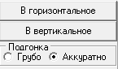 позволяют произвести автоматический поворот изображения в горизонтальное или вертикальное положение с точной или грубой подгонкой

# Бокс регистрации программы

Бокс вызывается при нажатии на кнопку «»

Открывается бокс ввода регистрационного ключа

Порядок лицензирования описан в файле «Порядок лицензирования.docx»

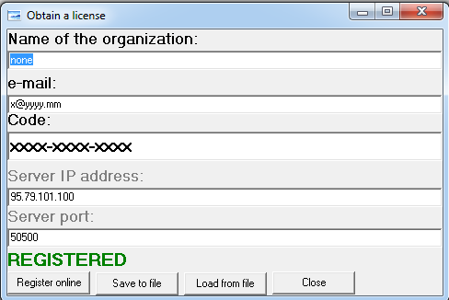

Рис. 6 Бокс лицензирования программы

# Прочие действия

Кнопка «» - очистка бокса сообщений

Кнопка «» - останов сервера удаленного управления (или запуск если сервер уже остановлен)

Кнопка «» - кнопка on-line конференции (в разработке)

 - в данное поле выводится текущее состояние лицензии